Муниципальное дошкольное образовательное бюджетное учреждение
«Детский сад общеразвивающего вида № 13 «Теремок»

«В гостях у сказки»

образовательный проект по театральной деятельности

Автор проекта: Калинина Н.Н., воспитатель МДОБУ д/с № 13

Предварительная работа

Предварительная работа: родители совместно с детьми изготовили персонажи кукольного театра к сказке «Лисичка – сестричка и серый волк».
-Знакомство детей со сказкой «Лисичка – сестричка и серый волк».
-Повторное чтение.
-Распределение ролей.
-Индивидуальная работа с персонажами сказки.
-Индивидуальная работа с персонажами на звукоподражание героев сказки.
-Репетиция сказки.

Сценарий сказки «Лисичка-сестричка и серый волк»
Действующие лица: Ведущий, Дедушка, Бабушка, Лошадь, Лиса, Волк, Бабы, Дед Молчок.
Оборудование: Изба, сани, зимний лес, костюмы, все необходимое для реализации сказки было изготовлено воспитателями, при помощи родителей.
Ход сказки
Ведущий: Я жду необычного гостя. Это дедушка Молчок. Когда он появляется, сразу становиться тихо. Дедушка добрый, любит детей.
Чики-чики чики чок,
Здравствуй, дедушка Молчок!
Где ты? Мы хотим играть,
Много нового узнать,
Где ты, добрый старичок?
Тишина. Пришел Молчок.
Не спугни его смотри,
Т-с-с-с, ничего не говори.
Выходит Дед Молчок (садиться).
Дети стоят полукругом.
Ведущий: 1, 2, 3, 4, 5 -
Вы хотите поиграть?
Называется игра " Разминка театральная".
Сказки любите читать?
Артистами хотите стать?
Тогда скажите мне, друзья,
Как можно изменить себя?
Чтоб быть похожим на лису?
Или на волка, на козу,
Или на принца, на Ягу,
Иль на лягушку, что в пруду?
(Примерные ответы детей: изменить внешность можно с помощью костюма, грима, прически, головного убора и т.д.)
Ведущий: А без костюма можно, дети,
Превратиться, скажем, в ветер.
Или в дождик, иль в грозу, или в бабочку, осу?
Что ж поможет здесь, друзья?
(Жесты и, конечно, мимика.)
Что такое мимика, друзья?
(Выражение нашего лица.)
Верно, ну, а жесты?
(Это движения).
Бывает, без сомнения, разное настроение,
Его я буду называть,
Попробуйте его показать.
Воспитатель называет, а дети показывают в мимике настроение: грусть, радость, спокойствие, удивление, горе, страх, восторг, ужас,
Ведущий: Сказку, я сегодня вам расскажу,
Сказку русскую народную,
А называется она «Лисичка-сестричка и серый волк»,
А помогут мне наши ребята.
Ведущий: Давным-давно в одной деревеньки жили-были дед да баба,
(Под музыку дед и баба выходят из-за ширмы, садятся за стол и пьют чай)
Дед: Ты, баба, пеки пироги, а я запрягу сани да поеду за рыбой.
Баба: Хорошо!
(Под музыку едет дед в санях)
Ведущий: Наловил дед рыбы и везет целый воз. Вот едет он и видит, лисичка свернулась клубочком и лежит на дороге. Дед подошел к ней, а она лежит как мертвая.
(осматривает дед лисицу и кладет ее в сани)
Дед: Вот будет подарок жене!
Ведущий: Сказал дед и положил лисичку на воз, а сам пошел впереди.
-Дед радостный едет домой.
- А лисичка, только этого и ждала, как только дедуля отвернулся, лиса тут же ожила. И давай кидать с саней по рыбке, повыбрасывала всю рыбу и сами сбежала.
- Дед тем временем домой пришел.
(Заходит в избу, где баба печет пироги, руки в боки)
Дед: Ну, старуха, ты теперь первая красавица,
Принимай подарок мой,
Он тебе понравится!
Твой привез тебе старик
Из лисицы воротник!
Ведущий: Подошла тут баба к возу и не видит ничего, обиделась она на деда и давай его бранить.
Баба: Что ты, старый дуралей!
Надо мной смеешься?
От меня ты пирогов,
Больше не дождешься!
(пригрозила баба деду)
Ведущий: А лисичка собрала всю рыбу в кучу, села под дерево и кушает. Подбегает к ней волк, присаживается с ней рядом.
Волк: Здравствуй, милая сестрица, раскрасавица лисица,
Так рыбу хочется мне съесть,
Я могу с тобой поесть?
Лиса: Здравствуй, братец!
Ты меня послушай,
Сам рыбу налови и кушай.
В порубь, братец ты ступай,
Туда хвостик опускай,
Если потерпеть готов, будет у тебя улов,
Ты, братец, приговаривай,
Ловись рыбка большая и малая.
Ведущий: Волк послушал Патрикеевну, ничего он не забыл, как лисица научила, хвост свой в прорубь опустил
Волк: (трясется от холода)
- Ловись, рыбка мала и велика, ловись, рыбка мала и велика.
Лиса: (из-за кустов)
- Загорайтесь ярче звезды
И крепчай сильней мороз,
Мерзни, мерзни волчий хвост.
Волк: Ох, сколько рыбы привалило, аж хвост тяжелый и не вытащишь.
Ведущий: Наступил день на дворе, в деревни празднования начались, вышли бабы на улицу, стали песни петь и веселые танцы танцевать.
(Танец баб,)
Баба 1: Ой, смотрите, серый волк у проруби сидит и на нас глядит!
Баба 2: Налетайте бабоньки,
Мы его проучим
А то ишь расселся,
Людей пугает.
(бабы гонят волка)
Ведущий: И давай его лупить и гнать. Волк прыгал, прыгал, убежать хотел, да ни как, тут как прыгнул со всей силы и убежал, вот только хвост в проруби остался.
- А пока волка гнали с реки, лисица забралась в избу, где бабы пекли пироги, попала она головой в кадку с тестом, вымазалась вся и бежать. А навстречу ей волк.
Волк: Так то ты меня учишь! Меня всего исколотили.
Лиса: Эх, волчонок, братец мой, у тебя хоть кровь выступила, а у меня мозги, мне больнее твоего.
Волк: И то правда, сестра, садись на меня, до дома довезу.
Ведущий: Едет лисичка на спине у волка и приговаривает.
Лиса: битый не битого везет, битый не битого везет.
Волк: Что ты там сестрица приговариваешь?
Лиса: Битый битого везет!
Волк: Так сестрица, так!
Ведущий: Так и вез наш волк лисицу
Сам того не зная,
Что лисица хитрая, вовсе не больная.
Дед Молчок: К сожалению, друзья часто так бывает, что битый не битого везет, сам того не зная!
Танец зверей
Конец (поклон всех участников)
Дед Молчок дарит подарки.

«Гуси-лебеди»
Предварительная работа

Предварительная работа: родители совместно с детьми изготовили персонажи кукольного театра к сказке «Гуси - лебеди».
-Знакомство детей со сказкой «Гуси - лебеди».
-Повторное чтение.
-Распределение ролей.
-Индивидуальная работа с персонажами сказки.
-Индивидуальная работа с персонажами на звукоподражание героев сказки.
-Репетиция сказки.

Сценарий театрализованного представления.
Музыкальная сказка «Гуси-лебеди».

Действующие лица
Взрослые:
Ведущая-сказительница в русском национальном костюме.
Баба Яга
Избушка на курьих ножках
Дети:
Ульяна
Иванушка
Отец
Мать
Кони (3)
Подружки (4-5)
Кот Василий
Гуси-лебеди (4)
Печка
Яблонька
Речка

Ход представления
Под русскую народную мелодию «Вологодские кружева» дети «цепочкой» входят в зал хороводным шагом.
Ведущая (в русском народном костюме сказительницы).
В некотором царстве,
В некотором государстве
Жили-были мать с отцом.
И было у них двое деток:
Ульянушка да Иванушка.
Ульянушка была заботница –
Хорошая в доме работница,
Матери, отцу опора,
Работала споро и скоро.
Все, бывало, успеет:
В избе приберет,
Кошке молочка плеснет,
Пеструшек накормит,
Песику хлеба отломит –
Никого не забудет.
Ульяна исполняет песню «Ой, вставала я ранешенько».
Ведущая.
Но больше всех она любила братца Иванушку.
Утром его умоет, расчешет,
Чистую рубашку наденет да подпояшет,
За стол усадит, накормит кашей,
Затем на солнышко выведет,
Под березку ведет
Да игрушки разные дает.
Выходят Отец с Матерью.
Ведущая. Собрались как-то отец с матерью на базар, дают дочери наставленье.
Мать. Дочка наша милая, послушай, разумница, мы с твоим батюшкой едем на базар.
Отец. Ты одна, дочка милая, за хозяюшку дома останешься. Мать. Присмотри за братцем Ванюшей, накорми, напои его - он еще дитя малое, неразумное.
Отец. Да смотри, чтобы гуси-лебеди не обидели бы Ванюшу, ходит слава о них нехорошая, что пошаливают они.
Мать. Маленьких детей в лес уносят!
Садятся в телегу, запряженную тремя «лошадьми», уезжают.
Ведущая. И они уехали. Ульяна, как всегда, сначала все дела справила, потом Иванушку под березкой оставила.
Ульяна.
Играй, Ванюша, никуда не беги,
Березку стереги.
Ведущая.
Сама у окошечка села
Кукле шить сарафан хотела,
Откуда ни возьмись - подружки –
Вертушки-хохотушки.
Подружки. В ближнем лесу, на полянке, боровиков, говорят, без счету, брось работу, сбегаем в лесок, на часок.
Ульяна. А как же Иванушка?
Иван.
Беги, Ульянушка, а я здесь посижу,
а березку посторожу.
Ведущая.
Бегут подружки по опушке,
Грибы-ягоды собирают,
Звонко песни распевают.
(Русская народная песня-хоровод подружек «Как пошли наши подружки».)
Ведущая. В то время в лесу... в чаще непроходимой сидела скучала, скучала-тосковала знакомая наша Баба Яга.
Звучит музыкальное произведение М. Мусоргского «Баба Яга».
Баба Яга.
Заросла тропа бурьяном,
В огороде лебеда.
Нет пути гостям незваным
Ни туда и ни сюда.
Во дворе - чертополох,
В подполе - козявочки.
Кот Василий ловит блох
Целый день на лавке.
Плохо жить одной в глуши.
Спой, Василий, для души.
Песня Василия «Мяу, мяу» - импровизация.
Баба Яга.
Тьфу, уйди, твой хрип на пение
Совсем не похож.
Ты ноты в песне фальшиво поешь.
Избушка, избушка, где ты?
Выходит со скрипом Избушка на курьих ножках - воспитатель, находящийся внутри бутафорской избы.
Избушка. Ну, здесь я!
Баба Яга.
Повернись к лесу задом,
Нет, ко мне передом,
Нет, к лесу передом.
Избушка. Началось! Настроение у нее плохое, а ты крутись в разные стороны.
Баба Яга. Сплясала бы ты, что ли!
Избушка. Вот еще!
Баба Яга.
Тошно жить в глуши старушке,
Ни подружки, ни кино.
Курьи ножки моей избушки,
И те не слушают бабулю давно.
Тут болит и там болит,
Кажется, схватил радикулит.
Кот Василий. Яга, гляди, гуси-лебеди летят, вот с ними и попляши.
Прилетают гуси-лебеди, ведут хоровод вокруг Бабы Яги под музыку Э. Грига «Шествие гномов».
Баба Яга. Нет, все надоело. Хочется чего-нибудь свеженького, новенького. Придумала! Гуси-лебеди, слуги мои верные. В деревню летите, да малышку мне принесите.
Баба Яга, потирая руки, уходит в одну сторону, обиженный кот - в другую. В центре остаются гуси-лебеди.
Гусак-вожак. Пусть дорога долга...
Гуси. Га-га-га.
Гусак-вожак. А под нами леса и луга...
Гуси. Га-га-га.
Гусак-вожак. И дорога далека...
Гуси. Га-га-га.
Гуси-лебеди исполняют танец под музыку Э. Грига «Шествие гномов». В середине танца в центр выходит Ванюша, гуси-лебеди окружают его, взмахивают над ним крыльями, берут за руки и уводят с собой за кулисы.
Ведущие. Улетели гуси-лебеди, унесли на крыльях Иванушку, а тем временем из лесу возвратилась Ульянушка с подружками.
Бегут по дорожке,
Несут лукошки,
Бегут - поют, распевают,
Да горя не знают.
Выходят Подружки с Ульяной, ведут с собой мальчика в русском костюме, который исполнит соло в русской народной песне «Как у наших у ворот». По окончании песни девочки и мальчики уходят, Ульяна машет им вслед.
Ведущие. Подбежала Ульяна к своей избе. Кузовок оставила на крыльце, да скорее к березке, а там - никого.
Она в избу - пусто,
Она в сад - и там не густо.
Она в амбар, чулан - нет Ванюши.
Стала братца звать, причитать.
Ульяна исполняет песню-плач «Ой, ты, матушка», музыка Т. Луневой. Выбегает собачка Жучка.
Жучка.
Гав, гав, украли братца, украли.
Видела я, как над березкой
Гуси-лебеди летали,
На свои крылья Ванюшу подхватили
И за леса, за болота его уносили.
Ульяна.
За ними вдогонку скорее помчусь
И без братца домой вернусь.
Ведущая. Выбежала Ульяна за околицу, бежит лугом, бежит полем. Смотрит, на дороге печка - большая, важная стоит, тихонько напевает.
Выходит девочка - Печка. Исполняет песню Печки.
Ульяна. Здравствуй, Печка!
Печка. Здравствуй, внучка!
Ульяна. Не пролетали над тобой гуси-лебеди?
Печка. Съешь моего ржаного пирожка, скажу.
Ульяна. Некогда мне, спешу я.
Ведущая. Побежала дальше, смотрит, стоит Яблонька, румяными яблоками увешана, песню напевает.
Выходит девочка - Яблонька, исполняет русскую народную песню «Земелюшка-чернозем».
Ульяна. Здравствуй, Яблонька.
Яблонька. Здравствуй, девочка, куда бежишь-поспеваешь? Ульяна. Г'усей-лебедей догоняю, не видела ты их? Яблонька. Съешь моего кислого яблочка, скажу.
Ульяна. Некогда мне, как-нибудь в другой раз.
Ведущая. Бежит дальше, глядит, а на пути разлилась молочная речка, кисельные берега.
Речка поет па мотив русской народной песни «Как пойду я на быструю речку».
Ульяна. Молочная речка, кисельные берега, скажи, где тебя вброд перейти, перебраться, чтобы до Ванюши добраться.
Речка. Поешь моего киселька, да запей молочком, скажу.
Ульяна. Некогда мне.
Речка. Утонешь.
Ведущая. Делать нечего - попила молочка, а киселек не тронула - торопилась очень.
Речка. Впереди ивушка, а за ней камень, там брод и найдешь. Речку перейдешь и ног не замочишь.
Ульяна. Век твоей доброты не забуду. Прощай.
Речка.
Нечего прощаться,
Приходи кисельком угощаться.
Ведущая.
Бежит Ульяна-торопится.
Заморилась, аж сердце колотится.
Вдруг чащоба пред ней расступилася,
На поляне избушка Яги очутилася.
Спряталась девочка за кустами и смотрит, что будет.
Выбегает Иванушка, за ним - Баба Яга. Играют в догонялки. Баба Яга.
Уморил совсем старушку. Ну-ка, спой мне что- нибудь.
Иванушка поет русскую народную песню «Во поле береза стояла». Баба Яга засыпает, Ульяна хватает братца и убегает. Баба Яга просыпается.
Баба Яга. Что ж ты замолчал, касатик! Где ты, куда спрятался? В прятки решил поиграть?
Кот.
Далеко уж твой Ванюша любимый.
Сбежал с сестрицей и тебя, Ягу, покинул.
Поделом тебе, неверной!
Один кот Василий тебе предан безмерно.
Баба Яга.
Слуги мои, гуси-лебеди!
Догоните, отнимите, верните!
Действуйте - злодействуйте
Под музыку Э. Грига «В пещере горного короля» исполняется пантомима «Погоня». Ульяна с Иванушкой перебегают от Яблоньки к Печке, от Печки к Речке - прячутся. Гуси-лебеди догоняют.
Ведущая.
Бегут по дороге Ульяна с Ванюшей - еле дышат,
А погони за собой уже не слышат.
Прибежали к родной хате уже на закате,
Вот-вот родители вернутся.
А собака заливается, хозяев встречает,
В которых души не чает.
Ульяна собаке похлебки налила,
Косточку дала, братца помыла, переодела,
Да только на скамейку присела,
Как мать с отцом вернулись.
Приезжают отец с матерью, обнимают детей.
Ульяна. Батюшка...
Иванушка. Матушка...
Мать. А вот и мы.
Отец.
Все ли благополучно,
Не было ли вам, дети, скучно.
Ульяна. Нет, мы не скучали.
Иванушка. И не озорничали.
Мать. Ну, молодцы, вот вам леденцы
Отец.
А вот пряники, коврижки.
С картинками книжки.
Читайте, смотрите,
Только не рвите.
Ульяна. Матушка, батюшка! Как хорошо, что вы возвратились.
Иванушка. И совсем на нас не бранились.
Ульяна. Без вас дом пуст.
Иванушка. Хлеб сух.
Ульяна. Вода - не вода.
Иванушка. Без вас - беда.
Мать, Отец, Ульяна, Иван исполняют заключительный танец «Снова вместе, снова в доме», музыка Т. Луневой.
«Лисичка-сестричка и серый волк»
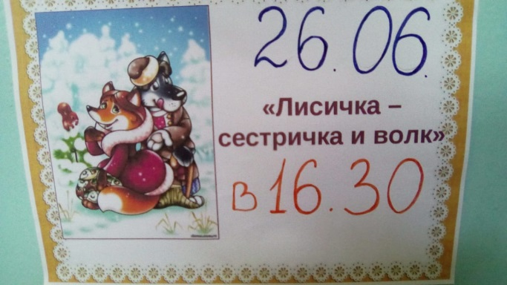
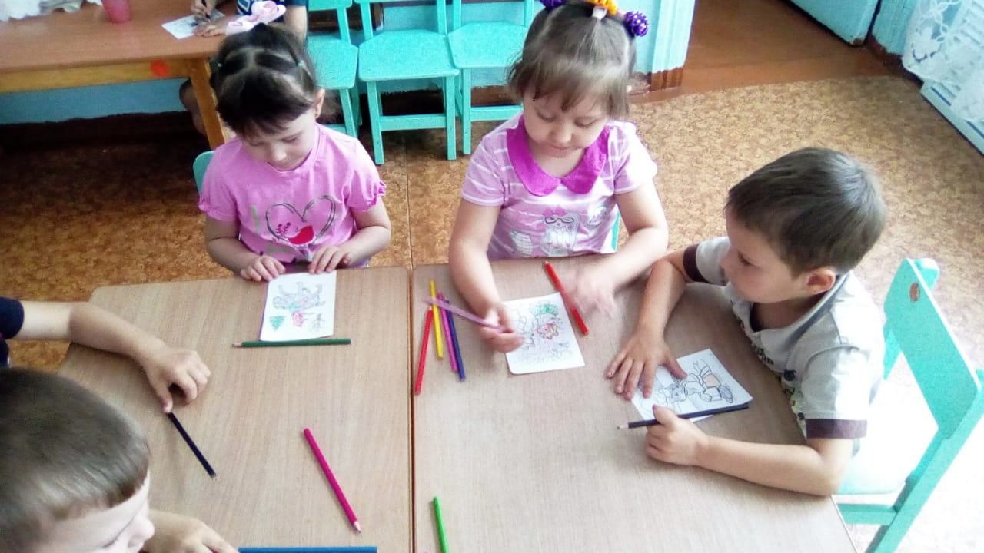
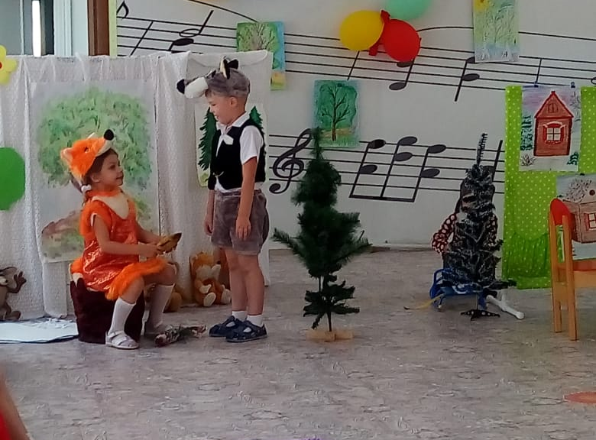
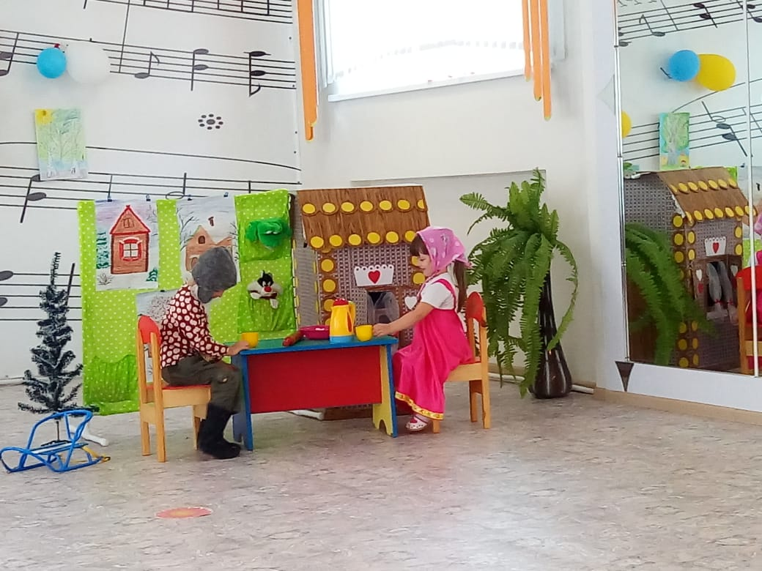
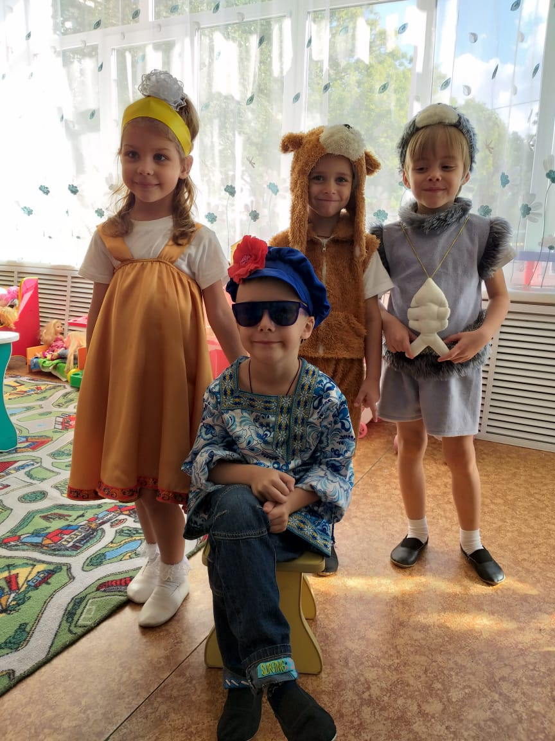
«Гуси-лебеди»
